貸会議室・受付フロアのご案内
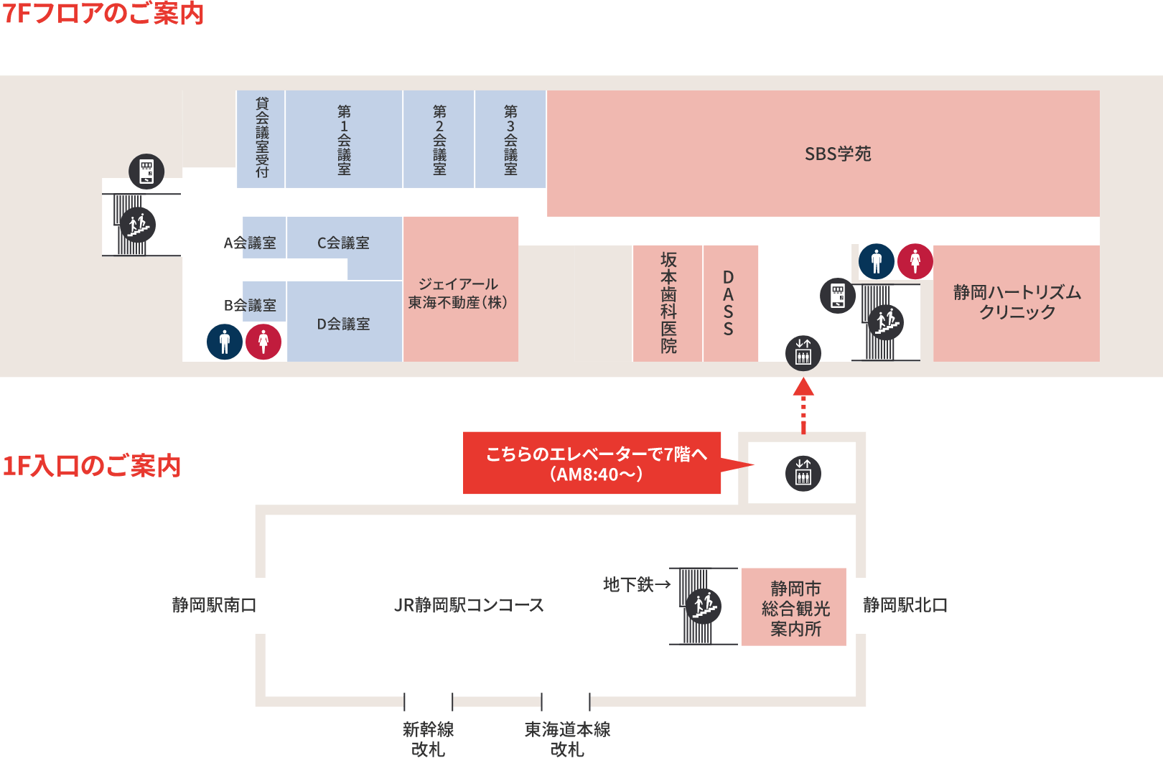
会場

